Серия уроков по развитию речи.
Тема «Весна»

Задачи:
Образовательные:
Уточнить и систематизировать представления детей о весенних изменениях в природе.
Развивающие:
1. Активизировать словарь детей понятиями из темы занятия.
2. Развивать связную речь: умение понятно для окружающих выражать свои мысли, правильно пользоваться грамматическими конструкциями.
3. Развивать диалогическую и монологическую (объяснительную) речь, умение правильно строить сложноподчиненные предложения с союзами и союзными словами: что, когда, какая, потому что.
4.Развитие интереса к театрализованным играм.
Воспитательные:
1. Воспитывать уважительное отношение к ответам сверстников.
2. Способствовать формированию интереса детей к природе.

Занятие №1.
Тема : «Март».
Весна в поговорках и пословицах предстаёт разной. Она то весёлая — солнцем радует, то грустная — дождями плачет, то тепло дарит, то снежок кидает. В поговорках и пословицах подмечается, что весна может покапризничать. Весной оживает природа, прилетают птицы, распускаются деревья. Весна — пробуждение ото сна.
Много сложено пословиц и поговорок о весенних месяцах. Март — солнцу рад, апрель — откроет дверь, май — сколько хочешь гуляй!
Март — первый весенний месяц. В поговорках и пословицах март именуется капельником, протальником. Это месяц пробуждения природы, время первых оттепелей. Мартовский снежок — нележок. У марта одна нога в валенке, другая — в сапоге, в левой руке метель, в правой — дождь, за плечами — мороз, под полой — туман. В поговорках и пословицах с мартом связывают прилёт грачей, пение жаворонка, говорится о весеннем солнцестоянии и первых, ещё молодых, ручейках. Март хлопотун — с гор потоки.
По народному обычаю весну на Руси встречали не один раз, а трижды. Даль пишет: «Первая весна на Евдокию (14 марта по новому стилю).
Вторая весна – на сорок мучеников Севастийских или на сóроки святые (22 марта), когда пекут жаворонки; тут уже прилетел кулик из заморья, принёс весну из неволья.
И, наконец, на Благовещенье (7 апреля) третья встреча, весна зиму поборола… Прилёт ласточек; птиц на волю отпущенье».
Но красна весна, да голодна. Закрома пустеют, приходится семье вешнять, перемогаться, доедая последние запасы. Говорят: вешний пир щами взял, то есть ничего нет, кроме пустых капустных щей.
А крестьянину весна и в радость, и в заботу. Не хотят дочки работать, лень им прясть, манит их вешнее солнышко. Смеются: весною дни долгие, да нитка короткая. Высыпают на лбу, на носу, на щеках у них смешные, весёлые веснушки. Водят девушки хороводы, распевают весенние песни – веснянки.

М.Садовский.
Март.
Всю зиму
Белый снег
Белел,
А в марте взял
И почернел.
Почернел с досады,
Что люди
Солнцу рады!

-Раскрась рисунок
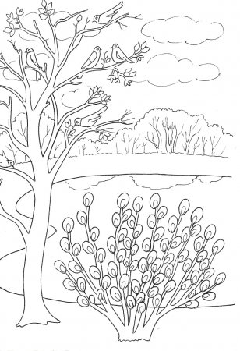

-Игра «Весна».
Улыбаются все люди -  Весна, весна, весна! | Идут по кругу.
Она везде, она повсюду  Красна, красна, красна! | Поднимают руки над головой и рит-мично хлопают в ладоши.
По лугу, лесу и полянке  Идет, идет, идет! | Ритмично шагают на месте.
На солнышке скорей погреться  Зовет, зовет, зовет! | Взмахивают обеими руками к себе.
И в ручейке лесном задорно  Звенит, звенит, звенит! | Ритмично щелкают пальцами.
По камушкам в реке широкой  Журчит, журчит, журчит! | Потирают ладони.
Разносит запахи по всюду  Цветов, цветов, цветов! | Делают из пальцев «бутон».
И все живое сразу слышит  Весенний звон! | Прикладывают руку к уху.  Хлопают в ладоши.
-Прочтите и подготовьтесь пересказывать рассказ.

Пришла весна
Автор: Толстой Лев Николаевич
Пришла весна. По мокрым улицам журчали торопливые ручьи. Все стало ярче, чем зимой: и дома, и заборы, и одежда людей, и небо, и солнышко. От солнца майского жмуришь глаза, так оно ярко. И по-особому оно ласково греет, точно гладит всех.
В садах пухнули почки деревьев. Ветви деревьев покачивались от свежего ветра и чуть слышно шептали свою весеннюю песню.
Шоколадные чешуйки лопаются, как будто выстреливают, и показываются зеленые хвостики. И лес, и сад по-особому пахнут — зеленью, оттаявшей землей, чем-то свежим. Это почки с разных деревьев разными запахами перекликаются. Понюхаешь черемуховую почку — горьковато-вкусный запах напоминает тебе белые кисточки ее цветов. А у березы свой особый аромат, нежный и легкий.
Запахи наполняют весь лес. В весеннем лесу дышится легко и свободно. И уже зазвенела короткая, но такая нежная и радостная песня малиновки. Если прислушаться к ней, то можно разобрать знакомые слова: «Славься, славься все кругом!» Свистит, переливается на все лады молодой, зеленеющий лес.
Радостно, молодо и на небе, и на земле, и в сердце человека.

-Игра «Весенние слова»
Все играющие становятся в круг и перебрасывают ДРУГ другу мяч. Поймавший мяч должен назвать что-либо весеннее (солнечное) и тут же бросить мяч другу. Кто запнется или ошибется, должен остаться в том же положении, которое он принял при ловле мяча, и может сменить позу лишь когда вновь поймает брошенный мяч.
ИТОГ.
«Сказочное дерево (поляна)»
Разноцветные бабочки, цветки, птички прикрепляются на общем дереве (поляне). Учитель договаривается с детьми о значении цветов или размеров этих предметов. Можно использовать характеристику цветов Макса Люшера. Чтобы определить настроение по цвету можно применить характеристику цветов Макса Люшера: Красный цвет мягких тонов (розовый, оранжевый) – радостное, восторженное настроение, красный насыщенный и яркий цвет – нервозное, возбуждённое состояние, агрессия; синий – грустное настроение, пассивность, усталость; зелёный – активность, (но при насыщенности цвета – это беззащитность); жёлтый – приятное, спокойное настроение; фиолетовый – беспокойное, тревожное настроение, близкое к разочарованию; серый – замкнутость, огорчение; чёрный – унылое настроение, отрицание, протест;
коричневый – пассивность, беспокойство и неуверенность.

Занятие №2
Тема : «Апрель».
Апрель — весны середина. В поговорках и пословицах апрель рисуется обманщиком, шутником. А всё потому, что в апреле погода переменчива: то тепло и солнечно, то пасмурно и дождило, а то и вовсе снег и заморозки. В апреле обильно тают снега. Апрель — это месяц половодья, ледохода. Апрель — месяц большой воды. Это пора массового прилёта птиц, пробуждения насекомых, набухших почек, дыхания земли. В апреле земля преет.
С.Михалков
Апрель.
Апрель, апрель!
На дворе звенит капель.
По полям бегут ручьи,
На дорогах лужи.
Скоро выйдут муравьи
После зимней стужи.
Пробирается медведь
Сквозь лесной валежник.
Стали птицы песни петь,
И расцвел подснежник.

- Послушайте сказку. Выполните задание в читательском дневнике.
Сказка про весну.
Жили-были в лесу гномики. Всю зиму они трудились, помогая зверушкам искать еду, очищали веточки от снега, помогали лучикам солнца пробиться сквозь сосульки на деревьях. Гномики любили зиму, но в конце февраля соскучились они по теплу, по ягодам и грибам. Решили гномики Весну позвать, чтобы быстрее пришла.
Собрались они все вместе, стали думать, как лучше Весну позвать. Один говорить – надо всем вместе выйти и закричать: «Весна! Весна!», и тогда она услышит и сразу придет. Другой гномик по-другому говорит: «Надо тихо песенку запеть, как весной хорошо, какая она красивая. Услышит Весна, что ее хвалят, захочет посмотреть, кто-то поет, и она поторопится к нам».
И так, и этак решали, как же Весну побыстрее позвать. Ничего решить не смогли, вышли из своих домиков помощи просить у леса. Попросили у речки, которая далеко бежит, позвать Весну. Речка им говорит:
- Чтобы мне Весну позвать, надо лед сломать, который меня сковал. Вот сломается лед, я сразу Весну позову!
Попросили у деревьев, которые выше всех в лесу, чтобы они Весну позвали. Говорят деревья:
- Чтобы Весну позвать, надо нам в новые одежки нарядиться из зеленых листочков. Увидит Весна, какие мы красивые, сразу придет!
Попросили гномики у птичек, которые поют, чтобы они Весну позвали. Говорят птички:
- Мало нас зимой в лесу. Вот вернуться те, которые на юг улетели, вы вместе как запоем, сразу услышит нас Весна и придет!
И вот настал день, когда речка сломала свой лед, прилетели птички, а на деревьях стали набухать почки, чтобы превратиться в новые зеленые листочки. Обрадовались гномики, что теперь весь лес будет весну звать, и она обязательно услышит. Вышли они на солнышко, греются, ждут, когда же настанет час Весну приглашать. Спрашивают у речки:
- Речка, ты теперь без льда, когда будешь Весну звать?
Отвечает речка:
- Не сама я лед сломала, пришла прекрасная девушка, разбила его!
Спрашивают у деревьев:
- Деревья, скоро будут у вас новые наряды, когда будете Весну звать?
Отвечают деревья:
- Приходила в лес девушка, провела по нашим стволам, и стали наши листочки готовиться выйти из почек!
Спрашивают у птичек:
- Птички, все уже прилетели, когда же будете Весну звать?
Отвечают птички:
- Мы домой дорогу найти не могли, привела нас в лес прекрасная девушка, за ней мы летели!
И вышел вперед самый мудрый гномик и сказал:
- Зачем же звать Весну, если она уже пришла? Пока мы ее звать собирались, она уже и лед растопила, и птичек привела, и деревья в зелень одела. Мудрая Весна сама знает, что мы ее ждем и приходит в тот час, когда нужно.
И только молвил он эти слова, как вышла на поляну прекрасная девушка в платье из цветов и улыбнулась гномикам. Это и была юная Весна.
- Автор ……………………….
- Название……………………
- О чём эта сказка? ....................................................................................................................................................................................................
- Нарисуй иллюстрацию к понравившемуся эпизоду из сказки
- Чему научила тебя эта сказка? ……………………………………………………………………

-Весна в изображении художников (описательный рассказ по пейзажной картине).
Рассматривание картины И. Левитана «Весна. Большая вода».
Подбери предметы к признакам.
ВЕСЕННИЙ – …(ГРОМ, ВЕТЕР, ЛИСТ, ДОЖДЬ)
ВЕСЕННЯЯ - …( ПОГОДА, ГРОЗА, КАПЕЛЬ)
ВЕСЕННЕЕ - …(НАСТРОЕНИЕ, СОЛНЦЕ, НЕБО)
ВЕСЕННИЕ – …( ДНИ, ЦВЕТЫ, КАНИКУЛЫ)
-Апрельские приметы.
- Как называют апрель в народе? (снегогон)
- как понимаете значение этого слова?
На доске: Апрель- снегогон всех напоит.
Апрель с водой, май с травой.
Объясните эти пословицы.
С давних времен люди наблюдали за природой и что заметили:
4 апреля-Василий капельник, с крыш капает.
7 апреля –третья встреча весны , доставай ульи (весна зиму победилв).
9 апреля- срок прилета чибисов. В этот день говорили, что вот-вот жди, лед на реке затрещит.
Еще одна пословица:
Апрельский цветок ломает ледок.
Эта пословица подвела нас к следующему пункту плана.
Первоцветы.
- какие первые цветы вы знаете?
.Тает снег, бегут ручьи,
На дорогах лужи.
Скоро выйдут муравьи
После зимней стужи.
Пробирается медведь сквозь густой валежник.
Стали птицы песни петь
И расцвел......(подснежник).
Звучит пьеса П. И. Чайковского « Подснежник»
-Как встречают весну лесные жители.
С прИходом весны становится больше корма не только для птиц, но и для зверей. Поэтому именно весной у большинства зверей появляются детеныши. Ведь чем больше корма, тем легче животным прокормить своих детенышей. Таким образом, у всех зверей в эту пору есть детеныши, которые не умеют еще самостоятельно добывать корм.Поэтому в это время года запрещена охота на зверей.
Сценка.( медведь, лиса, белка и еж).
Здравствуйте, давно не виделись. Как провели зиму?
Еж. Я спал, похудел.
Белка. У меня запасов полно было. Не голодала. Сейчас так хорошо себя чувствую, будто и не было холодной зимы.
Лиса. А я голодала. Одними мышами питалась.
Белка. Брось, лиса. Ты каждый день в деревню бегала за курами.Один раз еле живая ушла.
Еж. Точно-точно. Про тебя даже загадка есть: « Пришла рыжая птичница кур пересчитать». И еще пословица: « Лиса семерых волков проведет».
Лиса. Ну , неправда. Меня все обманывают. Вот прошлым летом стали мы с братом раком наперегонки бегать. Он уцепился за мой хвост. А когда я пибежала, он спрыгнул, и сказал: « А я уже тут».
Еж. Миша, расскажи как ты весну чуть не проспал.
Медведь.
Без забот и без тревоги
Спал медведь в своей берлоге.
Спал всю зиму до весны
( И, наверно, видел сны.
Вдруг проснулся косолапый,
Слышит, каплет---)
Вот беда. В темноте пошарил лапой
И вскочил- кругом вода.
(Заспешил медведь наружу.)
Заливает- не до сна!
( Вылез он и видит лужи,
Тает снег... Пришла Весна!)
ИТОГ.
«Музыкальный тест»
По окончании урока детям предлагается оценить своё настроение по своеобразной восьмибальной системе: от «ми» до «ми» октавой выше. Нотки дети могут прикреплять на своих нотных стонах или на общеклассном. Неплохо узнать, минорное или мажорное настроение преобладало на уроке. В зависимости от этого палочка нотки смотрит вниз (минорное) или вверх (мажорное).

Занятие №3
Тема : «Май
Май — красавец! Май блещет красками, звуками и запахами. Май дарит нам раннюю грозу и первый гром, аромат свежих цветов и полёт гудящих жуков. Май — месяц сирени, ландышей. Часто это подмечается в поговорках. Месяц май — пой да гуляй.

М.Митлина
Май.Деревья в мае зеленеют,
И все вокруг вдруг зацвело.
А солнце с каждым днем сильнее
Нам дарит летнее тепло.

-Весенние загадки.

Зеленоглаза, весела,
Девица- красавица.
Нам в подарок принесла,
То что всем понравится:
Зелень - листьям,
Нам - тепло,
Волшебство
- Чтоб все цвело.
Вслед ей прилетели птицы
- Песни петь все мастерицы.
Догадались, кто она?
Эта девица - ...
(Весна)
У занесённых снегом кочек,
Под белой шапкой снеговой
Нашли мы маленький цветочек,
Полузамёрзший, чуть живой.
(Подснежник)
Первым вылез из землицы
На проталинке.
Он мороза не боится,
Хоть и маленький.
(Подснежник)
В голубенькой рубашке
Бежит по дну овражка.
(Ручеек)
Новоселье у скворца
Он ликует без конца.
Чтоб у нас жил пересмешник,
Смастерили мы ...
(Скворечник)
Здесь на ветке чей-то дом
Ни дверей в нем, ни окон,
Но птенцам там жить тепло.
Дом такой зовут ...
(Гнездо)

-Представление театра кукол
Сказка “Как колобок весну встречал”.
- Дети, вы все знаете сказку “Колобок”? – Да.
- А сейчас мы разыграем сказку про колобка на весенний лад. А называется она “Как колобок весну встречал”. (Дети, участвующие в постановке одевают костюмы)
Инсценировка по сказке “ КАК КОЛОБОК ВЕСНУ ВСТРЕЧАЛ” Татьяны ЕВТЮКОВОЙ
Бабушка: Ой, а это что такое?
Колобок: Здравствуй, бабушка! Ты ждёшь Весну в гости? Как здорово, будет весёлый праздник! Покачусь-ка я по дорожке навстречу Весне.
Бабушка (обращаясь к детям): Посмотрите, ребята, колобок уже на дорожке. Катится-катится, а навстречу ему Заяц.
Заяц: Здравствуй, Колобок. Я тебя съем.
Колобок: Не ешь меня, Заяц. Я тебе песенку спою. (Поёт)
Я весёлый Колобок,
У меня румяный бок,
А качусь я по дорожке
Весну красную встречать
Будет мы тогда все дружно
Песни петь и танцевать
Заяц: Хорошо поёшь, но всё же съем я тебя. Хотя… Отгадаешь загадку-отпущу подобру-поздорову.
Колобок (обращаясь к ребятам): Ребята, вы мне поможете?
Дети: Да!
Бабушка:
Ну, слушайте загадку от зайца:
Дует тёплый южный ветер,
Солнышко всё ярче светит.
Снег худеет, мякнет, тает,
Грач горластый прилетает.
Что за месяц? Кто узнает?
Дети: Март!
Заяц: Верно! Ладно, колобок, дальше ступай и Весне привет от меня передавай!
Бабушка: И покатился Колобок дальше. Катится-катится, а навстречу ему Волк.
Волк: Здравствуй, румяненький Колобок! Вовремя мы повстречались! Я такой голодный…
Колобок: Не ешь меня, Волк. Я тебе песенку спою. (Поёт свою песенку)
Волк: Эх, складно поёшь! Хорошо, отгадаешь загадку - оставлю в покое.
Бабушка: Слушайте загадку от Волка:
Яростно река ревёт
И разламывает лёд.
В домик свой скворец вернулся,
А в лесу медведь проснулся.
В небе жаворонка трель.
Кто же к нам пришёл?
Дети: Апрель!
Волк: Правильно. Хорошо, беги дальше, да Весне привет от меня передавай!
Бабушка: И покатился Колобок дальше. Катится-катится, а навстречу ему Медведь.
Медведь: Колобок, Колобок, я тебя съем!
Колобок: Не ешь меня, Мишенька. Я тебе песенку спою, хочешь?
Поёт ещё раз песенку.
Медведь: Всё равно съем. Хотя ладно, я сегодня добрый .Отгадаешь загадку мою - отпущу.
Бабушка: Загадка от медведя:
Зеленеет даль полей,
Запевает соловей,
В белый цвет оделся сад,
Пчёлы первые летят.
Гром грохочет. Угадай,
Что за месяц это?
Дети: Май!
Медведь (удивлённо): Верно. Ну что же, отпускаю тебя. Весне привет передавай!
Бабушка: Ушёл медведь по делам своим важным, а колобок дальше покатился. Катится-катится, а навстречу ему Лиса.
Лиса: Какой румяный и вкусный. Надо же, сам ко мне прибежал! Съем я тебя!
Колобок: Да что же это такое, Весну встретить не дадут! Лиса, ты такая хитрая и умная, много премудростей знаешь! Давай так: не отгадаю твою загадку - съешь меня, а отгадаю - отпустишь подобру-поздорову. Хорошо?
Лиса: Ладно, попробуй отгадать.
Бабушка: Загадка от лисы:
Она приходит с ласкою
И со своею сказкою.
Волшебной палочкой
Взмахнёт,
В лесу подснежник
Расцветёт.
Колобок (задумчиво):
Дети, помогите мне ещё раз!
Дети: Весна!
Лиса: Верно, Весна. Эх, без обеда я осталась. Но слово своё не буду нарушать, не трону тебя. Привет Весне передавай! (Лиса убегает)

-Пальчиковая гимнастика. «Волк и лиса».

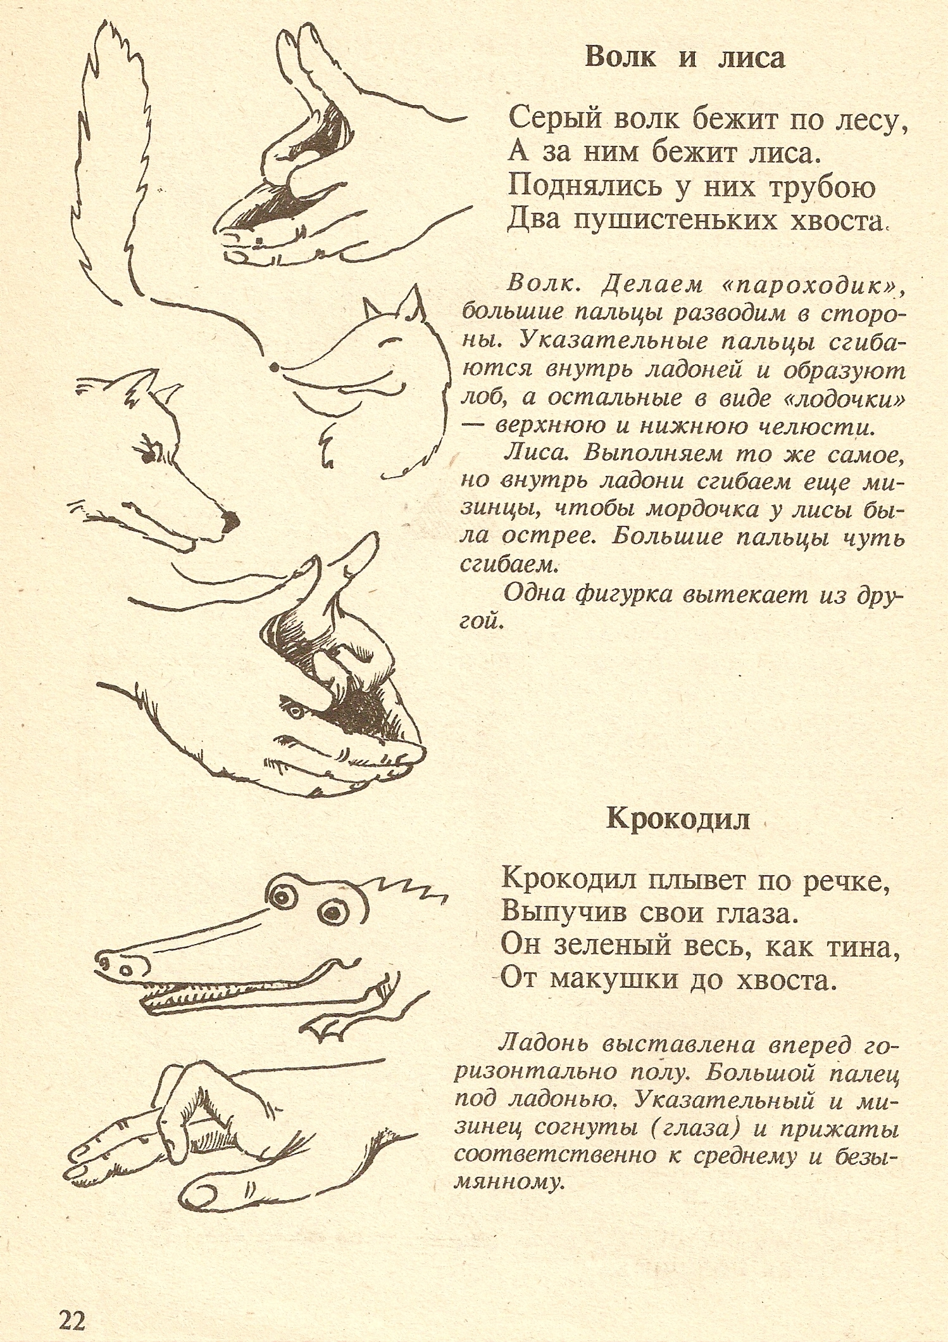

ИТОГ.
"Каким было общение на уроке?.
Вот варианты ответов.
- занимательным
- познавательным
- интересным
- игровым
- необычным
- скучным
-радостным
-дружелюбным

Используемая литература:
- Л.А.Введенская «Наш родной язык»
- М.Л.Грызлова «Внеклассная работа по русскому языку»
- Э.Вартаньян «Из жизни слов»
- Я.Козловский «У буквы – невелички волшебные привычки»
- Б.Казанский «В мире слов»
- М.А.Корчиц «Грамматические игры»
- А.И.Зарецкий «Материалы по занимательной грамматике русского языка»
- Н.В.Клевцова «Как организовывать рефлексию на уроке».
- Л.Осипова «Рефлексия в урочной и внеурочной деятельности в начальной школе»

